PowerPoint 以外的簡報世界

在沒有 PowerPoint 的簡報世界裡，如果你想製作像 PowerPoint 一樣的簡報，當然你還可以有其他的選擇，也許軟體工具不再是叫作 PowerPoint，但你依然還可以用 PowerPoint 的使用思維來製作簡報，但是，如果製作簡報的工具都可以不是 PowerPoint 了，那為什麼還非得用 PowerPoint 的使用思維來製作簡報呢？
想像一下，在沒有 PowerPoint 的簡報世界裡，製作簡報還會有多少種可能呢？
試著在 google 搜尋一下 presentation tools ，相信很快的你就會找到答案。

此講義連結網址：http://ppt.cc/6MYBV
 孫賜萍 eric629@gmail.com
補充資料：
- 網頁擷取擴充套件：Awesome Screenshot
- 桌面擷圖應用軟體：FastStone Capture 5.3
- 免費螢幕錄影神器！推薦這款比軟體好用 Chrome 套件

目錄

- 1.簡報不等於 PowerPoint
  - 沒有 PowerPoint ，但是有 PowerPoint 的思維一樣可以輕鬆搞定簡報！
  - 沒有 PowerPoint ，沒有 PowerPoint 的思維，簡報可以有更多的可能！
  - 沒有 PowerPoint ，你還可以有更多可能：
- 2.從 PowToon 發現簡報的另一種可能
  - 開始使用 PowToon
- 3.從 Prezi 發現簡報的另一種可能
  - 如果你是第一次使用 Prezi
  - 從範本快速學會 Prezi 的製作與播放
  - 特殊應用技巧 - 物件的隱藏與顯示

1.簡報不等於 PowerPoint

沒有 PowerPoint ，但是有 PowerPoint 的思維一樣可以輕鬆搞定簡報！

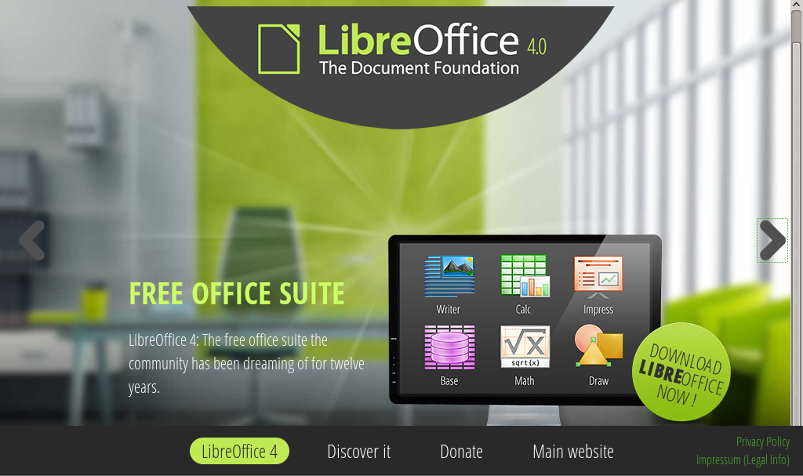 | 推薦軟體：Impress  網址：http://www.libreoffice.org  簡介：Impress是自由軟體LibreOffice中的簡報軟體，不論你是 Windows, Mac, 甚至是 Linux 的使用者，皆可以自由的安裝使用，使用思維跟 PowerPoint 最接近，功能最完整。  推薦連結：  - Impress研習範例  - OOo補給站  - http://wekey.westart.tw/Impress  slideshare_1 slideshare_2 slideshare_3  - 小技巧分享_Impress 搖控簡報 APP
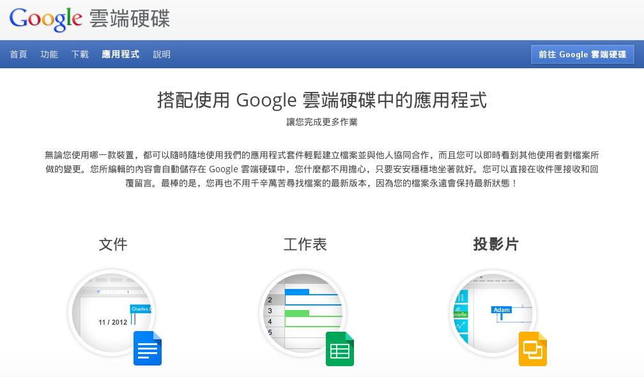 | 推薦軟體：Google 雲端硬碟中的簡報軟體  網址：http://www.google.com  簡介：只要你有 Google 的帳號，就可以直接在 Google 的雲端硬碟中建立簡報，雖然以簡報的功能來看還很陽春，但因為可以整合 Google 其他的應用程式，對於雲端應用而言非常值得推薦。
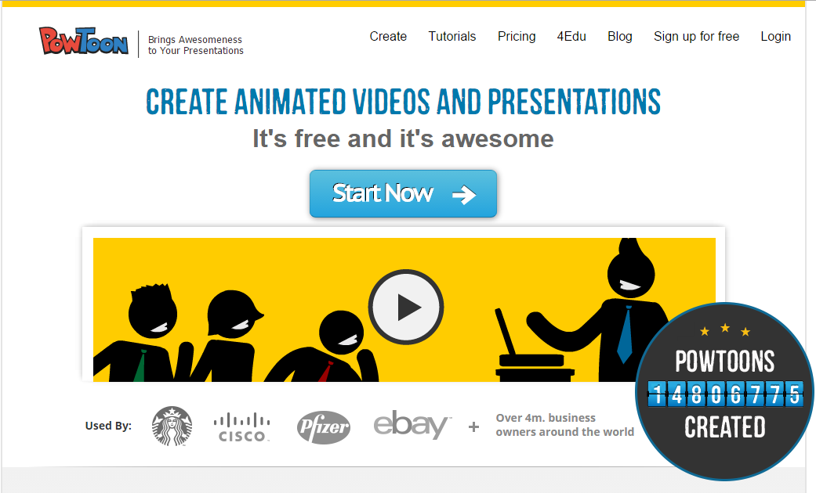 | 推薦軟體：Powtoon  網址：http://www.powtoon.com/  簡介：Powtoon 是一個兼具簡報和動畫設計概念的線上簡報軟體，你可以用 PowerPoint 投影片設計的應用思維，加上動畫軟體的時間軸動畫設計概念，然後將 Powtoon 提供的 Q 版素材整合其中，就可以讓您快速的製作生動活潑的動畫簡報。  推薦連結：  - The History of Presentation software - From PowerPoint to PowToon  - How to create animated presentations. PowToon - The PowerPoint Alternative

沒有 PowerPoint ，沒有 PowerPoint 的思維，簡報可以有更多的可能！

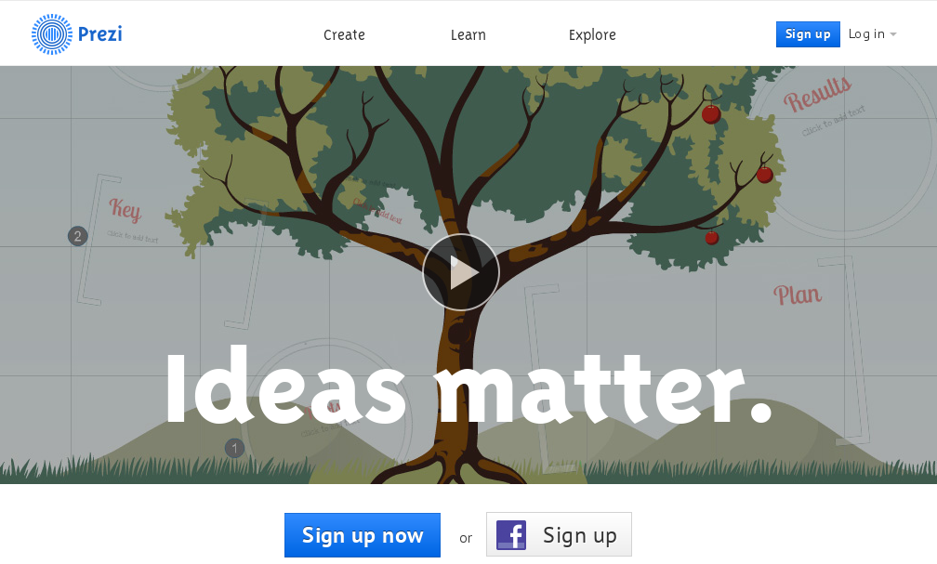 | 推薦軟體：Prezi  網址：http://prezi.com/  簡介：Prezi 是一個有別於 PowerPoint 投影片式簡報思維的軟體，Prezi 將簡報變成一個大海報的概念，讓使用者可以透過旋轉縮放的方式來製作及呈現炫麗的簡報效果。  推薦連結：  - 酷炫簡報軟體Prezi-簡易教學  - The best Prezi presentation ever!（Youtube）  - The best Prezi presentation ever!（Prezi）
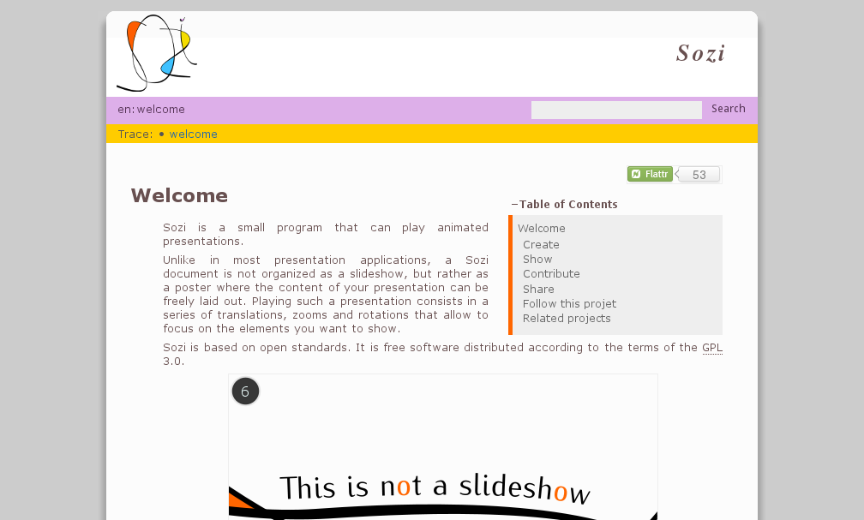 | 推薦軟體：sozi  網址：http://sozi.baierouge.fr/wiki/en:welcome  簡介：Sozi 是 inkscape 的外掛程式。 有了 Sozi 就可以製作出像 Prezi 一樣的旋轉縮放式的簡報，inkscape + sozi 採用開放的向量圖檔 svg + javascript 格式，非常值得推薦大家使用。  推薦連結：  - 專業免費簡報軟體 sozi
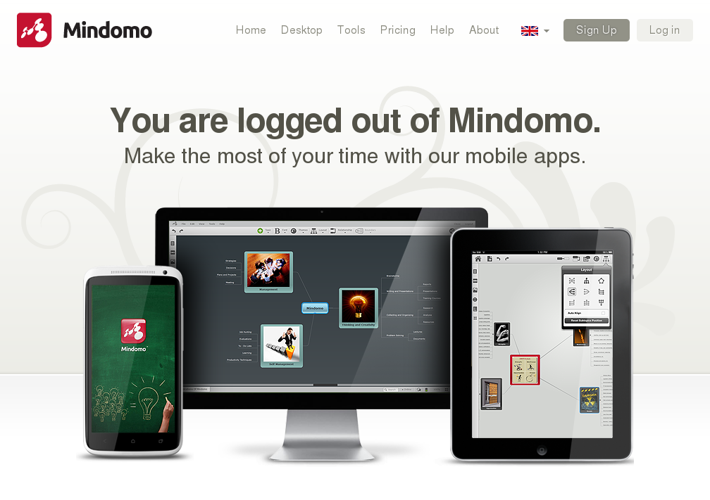 | 推薦軟體：Mindomo  網址：http://www.mindomo.com/  簡介：Mindomo 是一個線上心智圖軟體，除了在線上快速製作心智圖，還可以讓您快速的將設計好的心智圖，像 Prezi 一樣以縮放的方式來呈現。

沒有 PowerPoint ，你還可以有更多可能：
- 10 Best PowerPoint Alternatives
5 Best Prezi Presentation Alternatives

2.從 PowToon 發現簡報的另一種可能
PowToon 首頁 https://www.powtoon.com
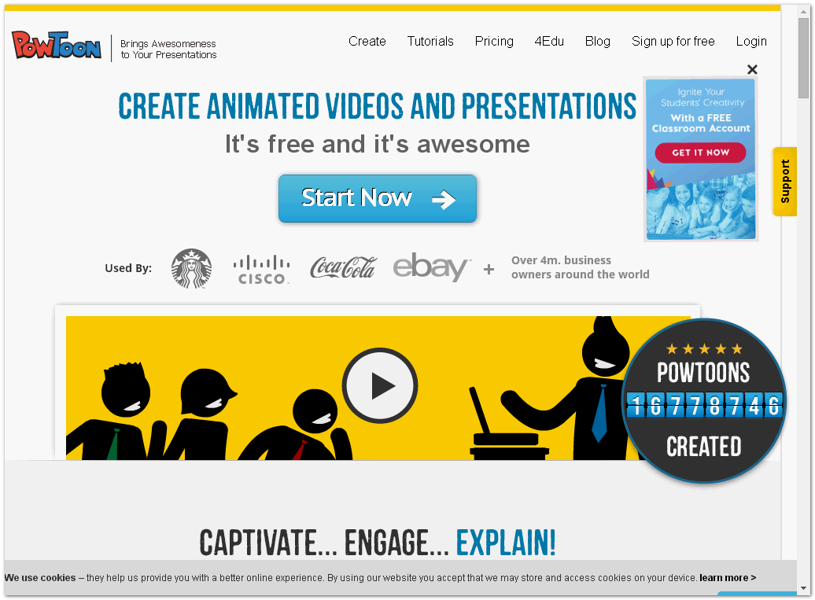

開始使用 PowToon
1.從 PowToon 首頁右上角的 Login 開始
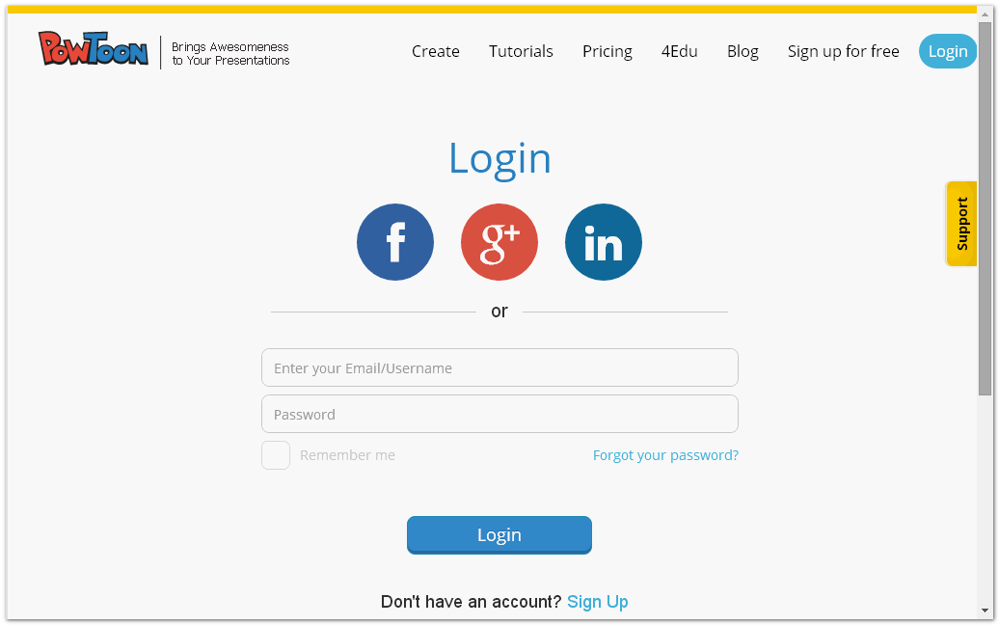

2.選擇 studio 或 slides 再按 CREATE
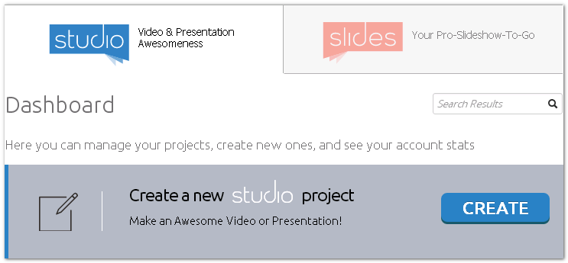

3.建議你可以先到 Customize a Ready-Made Powtoon 觀摩一下 Powtoon 所製作的精彩範本！
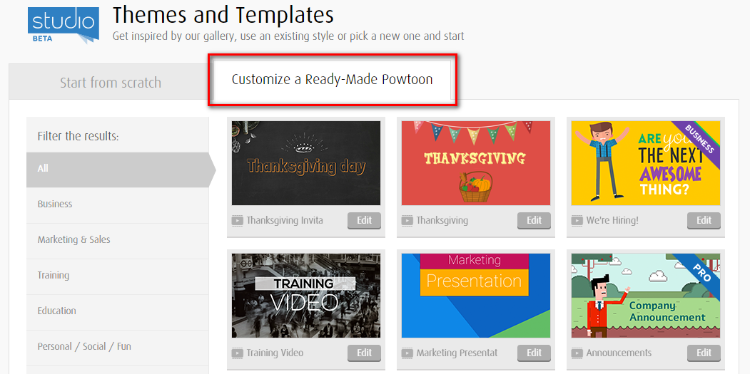

4.在 Star from Scratch 中點一個範本，即可先播放預覽，再點 Go 即可進入編輯狀態開始編輯。
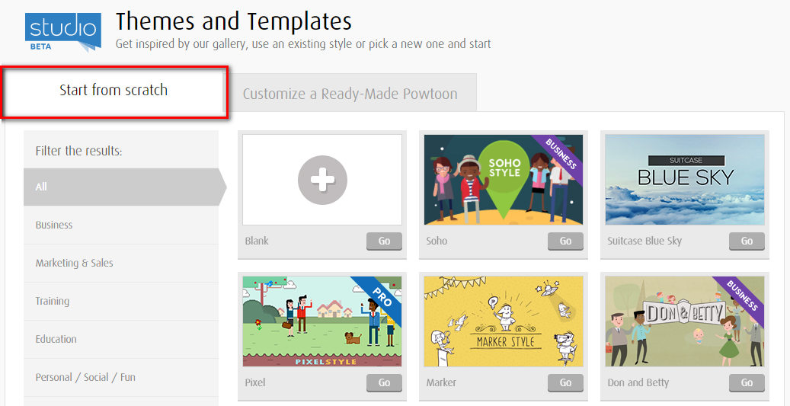

5.一開始建議您可以跟著 PowToon 的引導影片操作一遍，記得要點下每一個動態黃色提示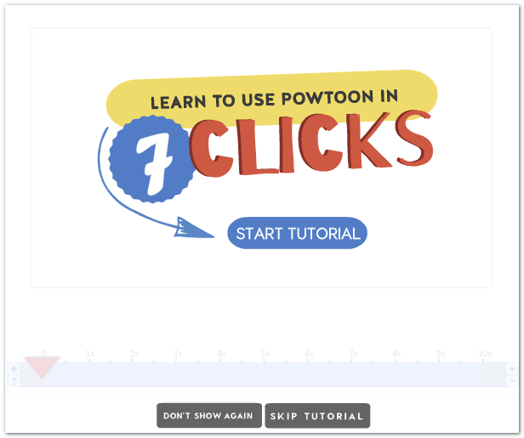

6.恭禧你正式進入 PowToon 的世界
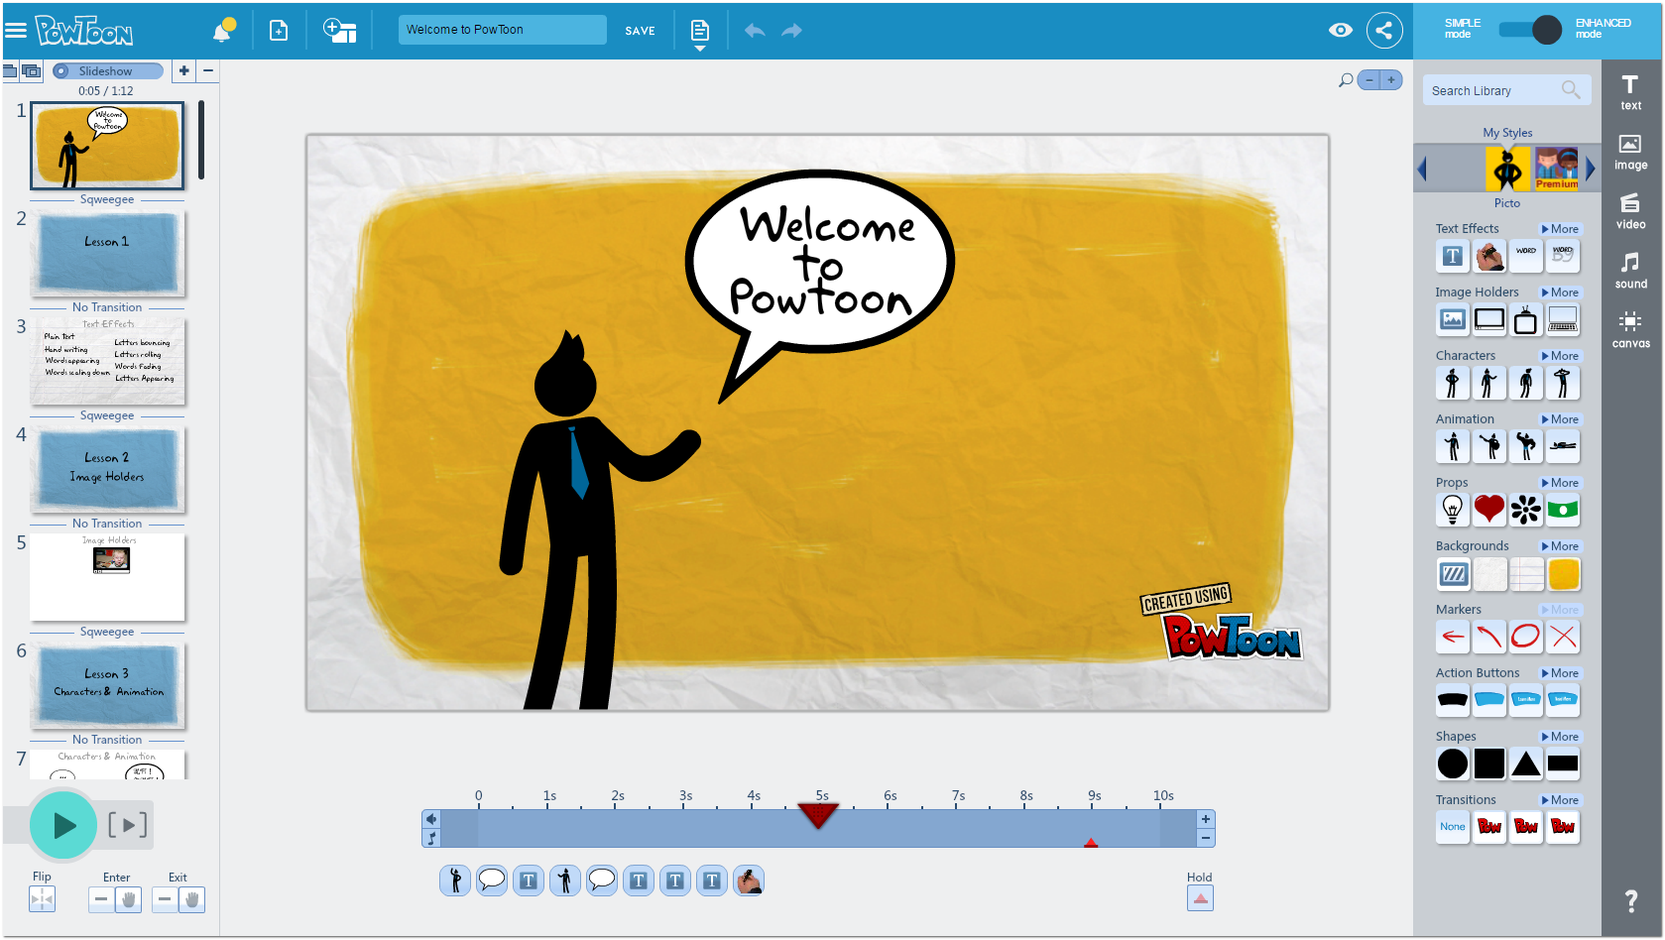

- 練習題

7.完成之後即可匯出成各種格式的作品



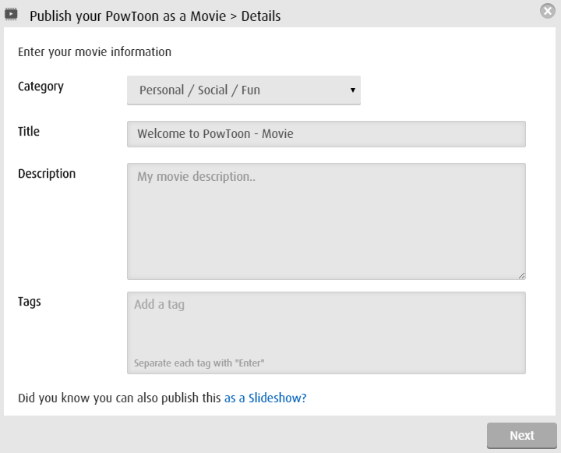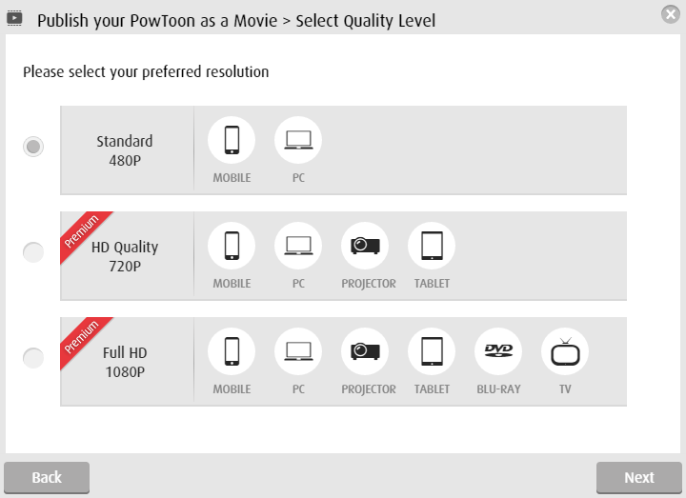

如果匯出前你選擇的狀態是 Movie
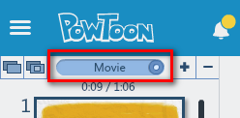
那麼你就可以匯出如下格式
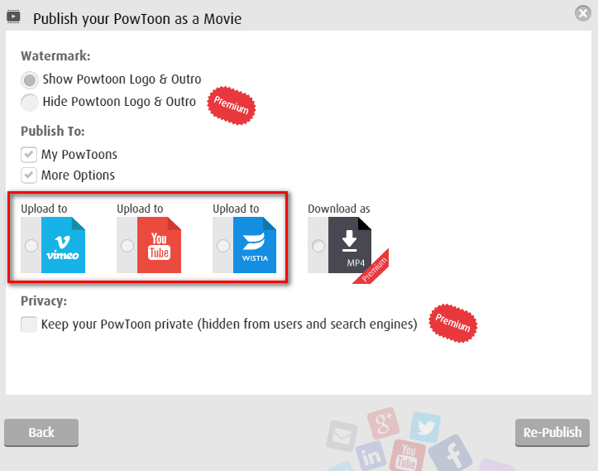

如果匯出前你選擇的狀態是 Slideshow
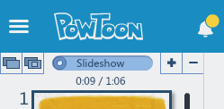
那麼你匯出的格式如下，而你必須要收信才會看到匯出 PDF 及 PPT 檔案。
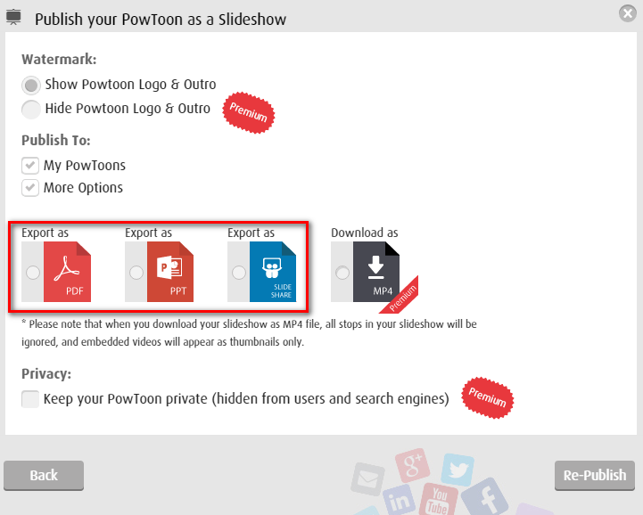

3.從 Prezi 發現簡報的另一種可能

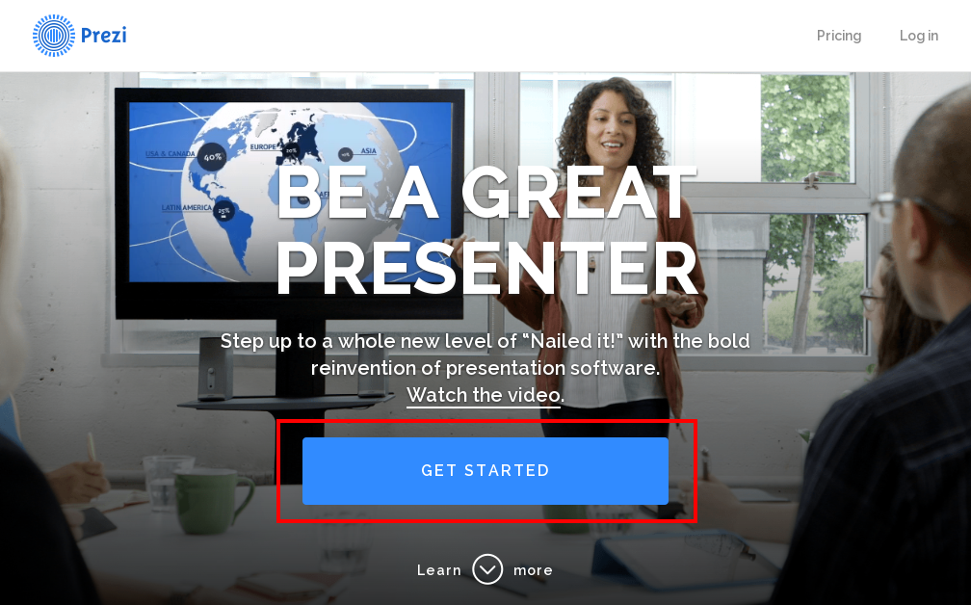

如果你是第一次使用 Prezi

1.從 Prezi首頁 http://prezi.com/ 的
GET STRTED 開始

2.點進 Continue with public presentations >
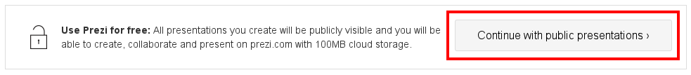

3.註冊一個新的帳號
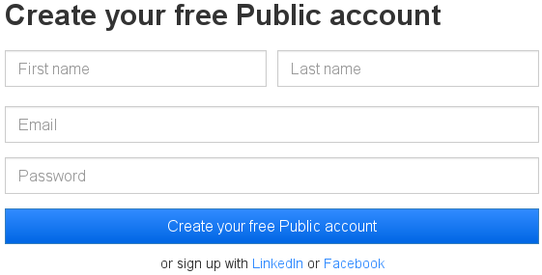

從範本快速學會 Prezi 的製作與播放

1.點進 Log in 登入你的 Prezi

2.從 New Prezi 建立一個新檔案開始

3.挑一個你喜歡的範本吧！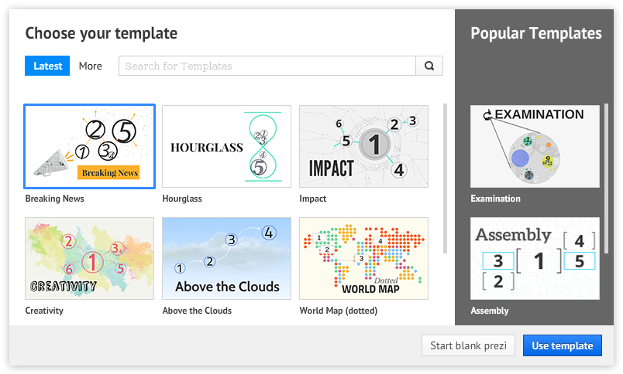

4.先按一下 播放看看，你挑的範本有什麼樣的播放效果
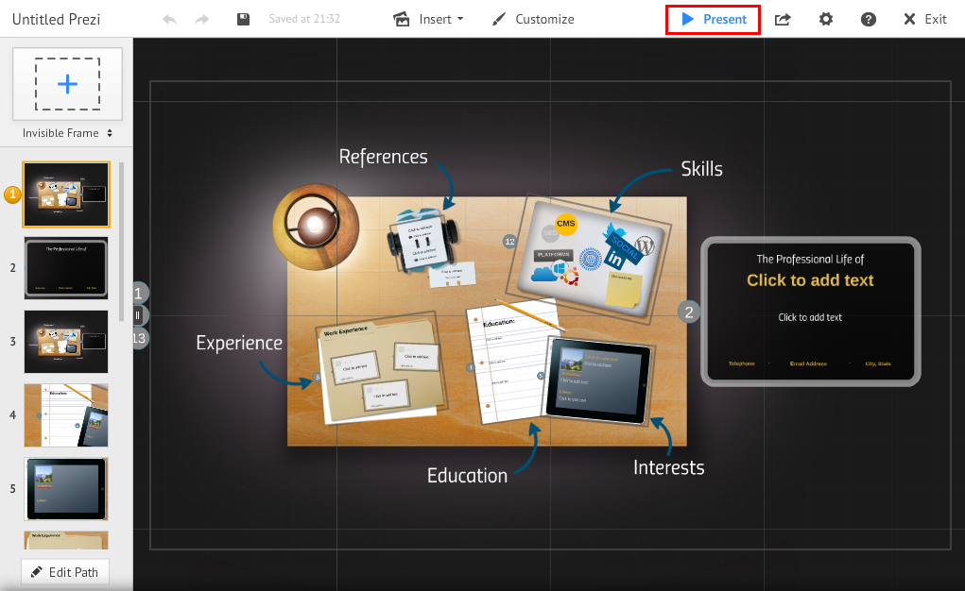

5.透過切換 Prezi 兩個主要的編輯狀態
內容編輯狀態 | 動畫路徑編輯狀態
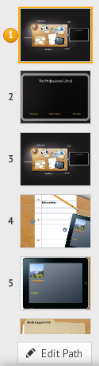 | 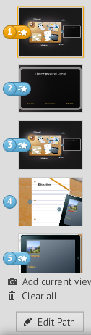

6.認識與編輯有關的主要功能
- 建立編輯框  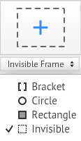 | - 調整編輯框  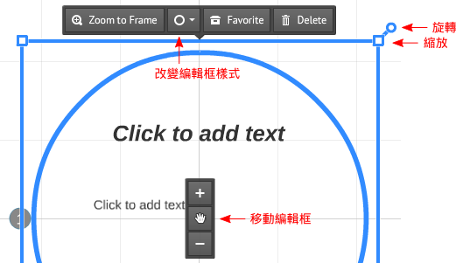

- 插入物件  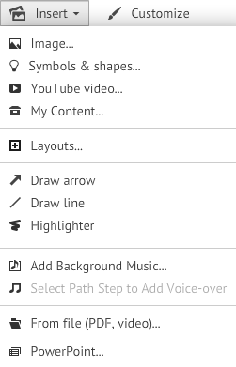  - 分享與下載  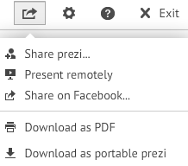  - 顯示比例設定  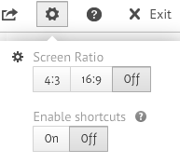 | - 樣式套用  要在 Prezi 顯示中文，必須在此選擇中文  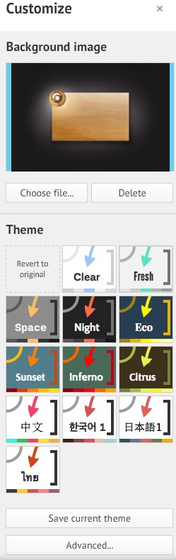

特殊應用技巧 - 物件的隱藏與顯示
1. 切換到動畫編輯模式

2. 選擇任一個動畫影格
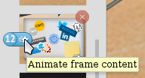
3. 選擇要隱藏／顯示的物件


